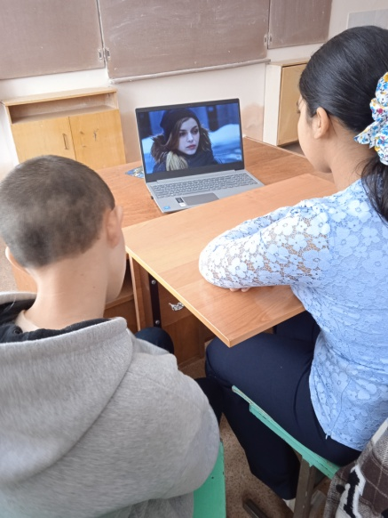27.11.2023 г. в  рамках проекта «Киноуроки в школах России» учащиеся ГБОУ СОШ с.Шламка посмотрели короткометражный фильм «Если бы не я». Фильм раскрывает понятия «сила воли, сила духа».

В нем рассказывается о девушке Веронике. Умная, скромная и тихая девочка влюбляется в своего одноклассника Жеку, модника, не имеющего никаких представлений о морали и воспитании. Но вовремя рядом с ней оказался Глеб, бывший одноклассник, который отличается от Жени. Он помог Веронике реализовать мечту и поступить в театральный кружок. В конце фильма на уроке литературы Вероника говорит «от лица всех думающих девчонок», что они ошибочно думают, что за наглостью и развязностью их избранника обязательно скрывается мужественная, сильная, интересная личность, способная их защитить. Но разглядеть истинное лицо удается не сразу. Кому-то помогает понять случай, а кому-то – катастрофа. В конце урока Вероника соглашается с учительницей и говорит: **«**Мы должны размышлять, иначе неизвестно, какими мы вырастем и, что нас ждет**».**

Герои фильма часто повторяют слова: **«**Есть воля — есть человек! Нет воли — нет человека!**».**Посмотрев фильм, ребята отметили, что важными качествами духовно сильного человека являются способность делать правильный нравственный выбор, желание творить добро, умение сопротивляться негативному давлению, стремление достигать поставленные цели в жизни. Они сделали вывод, что побеждает тот, у кого есть воля и мечта